Лекция 1
УГЛЕВОДТАР (Көмірсулар)
Углеводтар - өсімдіктер жөне жануарлар дүниесінде кең
тараған органикалық қосылыстардың үлкен тобы. Углеводтардың көп тараған өкілдері: жүзім қанты (глюкоза), қызылша
немесе қамыс қанты (сахароза), крахмал, целлюлоза жөне т. б.
Өсімдіктердің фотосинтезінің нәтижесінде біздің планетамызда
жылына өте көп мөлшерде углеводтар түзіліп жатады.
Сондықтан углеводтарды өте кең тараған органикалық
қосылыстар деп санайды. Өсімдіктердің құрғақ массасының
80 %-ы және жануарлар организімінің құрғақ массасының 20 % -ы углеводтардьң үлесіне келеді. Белоктармен, нуклеин
қышқылдарымен және липидтермен бірге углеводтар ірі
клетканың қажетті құрам бөлігін құрайды және өр түрлі
маңызды биологиялық міндеттерді атқарады.
1844 жылы К. Шмидт сол кезде белгілі углеводтардың
құрамын зерттеп, оларды Сn(Н20)m түріндегі жалпы
формуламен өрнектеді және соған сәйкес углеводтар
(көмірсулар) деген атау береді. Бірақ қазіргі кезде молекулалық
құрамы көрсетілген формулаға сөйкес келмейтін углеводтар да
белгілі.
Жасанды талшық, пластмасса, қағаз, тоқыма, тамақ жөне
т.б. ірі өнеркәсіп орындары углеводтарды өңдеумен және
оларды іс жүзінде қолдануға дайындаумен айналысады.
Углеводтар екі топқа бөлінеді: қарапайым углеводтар немесе
моносахаридтер (монозалар) жөне күрделі углеводтар
М о н ос а х а р и д т е р деп гидролизге ұшырамайтын углеводтарды
айтады. Күрделі углеводтар деп гидролиздену нәтижесінде
моносахаридтерді түзетін углеводтарды айтады.
Күрделі углеводтар: қант тәріздес олигосахаридтерге жөне
қант тәрізді емес полисахаридтерге бөлінеді. Олигосахаридтер
(олигос - грекше - көп емес) моносахаридтер молекулаларының
бірнеше (екіден онға дейін) қалдыктарынан тұрады. Оларға:дисахаридтер, трисахаридтер, тетрасахаридтер жатады. Қант тәрізді емес полисахаридтер моносахаридтердің поликонденсациялануынан түзілетін полимерлер. Оларға крахмал, целлюлоза жатады.

1. М о н о с а х а р и д т е р (монозалар)
Моносахаридтердің номенклатурасы жөне классификациясы.
Химиялық күрылысы бойынша монозалар көп атомды оксиальдегидтер мен оксикетондардың жартылай ацетальдары
болып саналады.
Моносахаридтерге жататын барлық топтардың аттарына
және олардың жеке өкілдерінің аттарына -оза қосымшасы
жалғанып аталады. Соған сәйкес құрамында альдегид топшасы бар моносахаридтерді альдозалар, ал кетон топшасы болса, кетозалар деп атайды.
Молекуладағы көміртек атомының санына қарай моносахаридтер тетрозалар (егер 4 С-атомы болса), пентозалар
(5 С-атомы), гексозалар ( 6 С-атомы), гептозалар (7 С-атомы)
жөне т. б. болып бөлінеді.
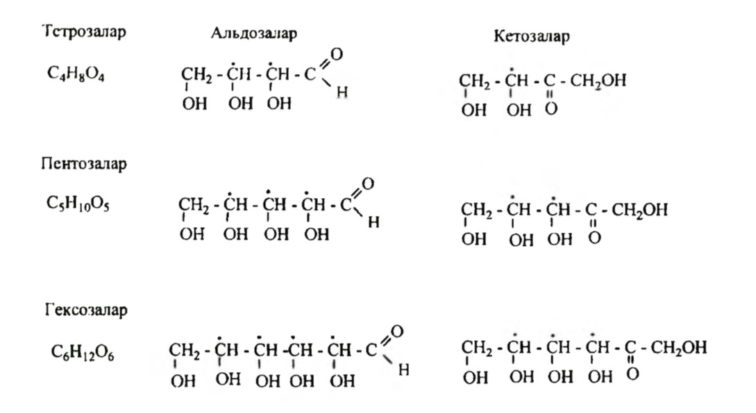
Кәдімгі моносахаридтерден басқа, молекула құрамында бір немесе бірнеше ОН - топшалары болмайтын дезоксимонозалар
да кездеседі. Молекула қүрамындағы бір немесе бірнеше ОН- топшаларын амин топшаларымен алмастырғанда,
моносахаридтерге жататын аминмонозалар алынады. Моносахаридтерге
біріншілік спирт топшасын карбоксил топшасымен
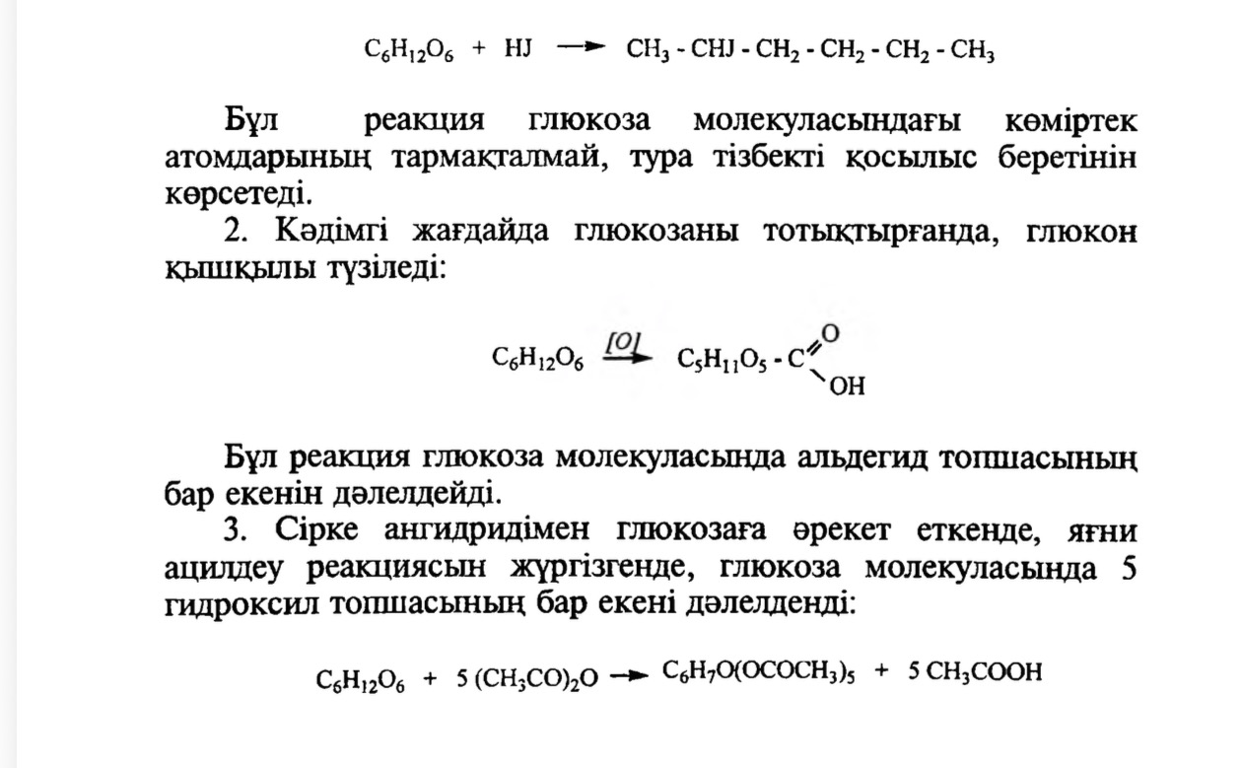
алмастырғанда алынатын урон қышқылдары да жатады.
Табиғатта ең көп тараған монозалар: пентозалар және гексозалар. Солардың ішінде жиі кездесетін монозалар: глюкоза және фруктоза.
М о н о с а х а р и д т е р д і ң құрылысы. Глюкоза мен фруктозаның құрылысы әр түрлі реакциялар арқылы дәлелденген.
Глюкоза.
1. Глюкозаны HI -пен тотықсыздандырғанда,

2 -иодгексан түзіледі:
Лекция 2
ДИСАХАРИДТЕР
Дисахаридтер деп молекуласы оттек көпіршесі арқылы байланысқан екі моносахарид қалдығынан тұратын қосылыстарды айтады. Соған сөйкес олар гидролизденгенде моносахаридгердің екі молекуласы түзіледі.
Дисахарид терді моносахаридтердің циклдік формасындағы жартылай ацетальды гидроксилдегі сутек атомы моносахаридтердің екінші молекуласының кдлдығымен алмасқан гликозидтер деп қарауға болады. Дисахаридтер - жемістерде, көк өністерде кездесетін табиғи заттар. Олар полисахаридтердің гидролизденуінен түзіледі және басқа синтетикалық жолдармен алынады. Құрылысы жөне химиялық қасиеттері бойынша дисахаридтер: тотықсыздандырғыш және тотықсыздандырмайтын болып екі топқа бөлінеді.
Тотықсыздандырғыш дисахаридтер. Бұл топқа жататын дисахаридтер бір моносахаридтің жартылай ацетальды гидроксилімен екінші моносахаридтің спирттік гидроксилінен судың бөлінуі арқылы түзіледі. Бұлардың құрамында жартылай ацетальды гидроксил болғандықтан, моносахаридтер секілді таутомерлік өзгеріске ұшырайды, озазондар түзеді, күміс және мыс оксидтерін тотықсыздандырады. Сондыктан оларды тотықсыздандыргыш дисахаридтер деп атайды. Бұл топтың маңызды өкілдері — мальтоза, целлобиоза, лактоза.
Мальтоза а-Д-глюкозаның екі молекуласьшан түзіледі:
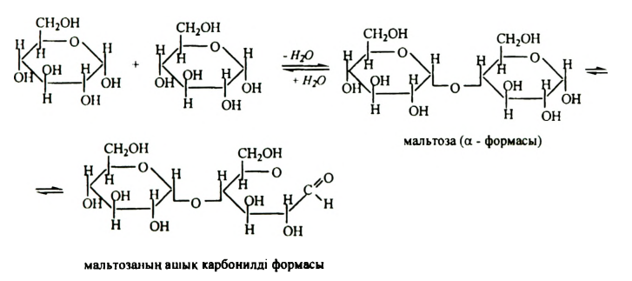
Мальтозаны Д-глюкозаның 4-ші жағдайда а-Дглюкопираноза қалдығы орналасқан туындысы деп қарауға болады. Сондықтан оны 4-а-Д-глюкопиранозил —Д-глюкоза деп атайды. Мальтозаның таутомерлі циклдік а мен р жөне ашық карбонилді формалары болады. Соған орай, ол мутаротацияға ұшырайды. Мальтоза моносахаридтер секідді тотығып қышқыл, тотықсызданып, көп атомды спирт, фенилгидразон, озазон, жай және күрделі эфирлер түзеді.
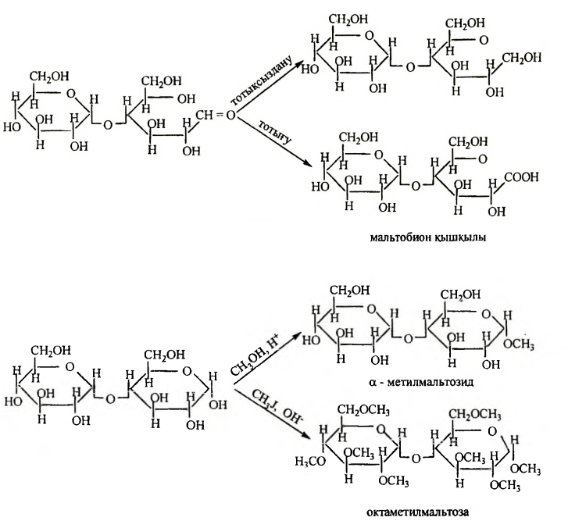
Мальтозаны техникада ферменттердің қатысуында крахмалды жартылай гидролиздеп алады. Мальтоза суда жақсы еритін кристалды зат, ашытқының өсерінен ашу процесіне ұшырайды. Целлобиоза р-Д-глюкоза мен а-Д-глюкоза молекуласынан түзіледі (4-р-Д-глюкопиронозил -Д-глюкоза):
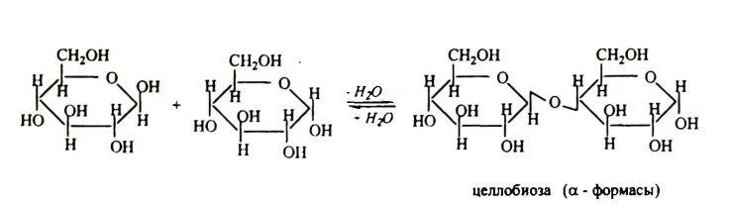
Целлобиозаның да таутомерлік формалары болады және ол мальтоза секілді тотығу, тотықсыздану, алкилдеу және т.б. реакцияларға түседі. Целлобиозаны целлюлозаны жартылай гидролиздеу арқылы алады. Лактоза (сүт кднты) р-Д-галактоза мен а-Д-глюкоза молекулаларынан түзіледі (4-р-Д-галактопиранозил-Дглюкоза):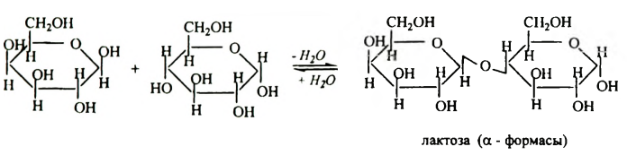
Кристалдық күйде лактозаның a жөне (3 формалары бөлініп алынған. Лактоза сүттің құрамында болады. Лактоза басқа дисахаридтерге қарағанда суда нашар ериді, төттілік дәмі сахарозадан едәуір төмен. Ол дисахаридтерге тән қасиеттерді көрсетеді. Лактоза емізулі нәрестелерге тамақ ретінде жөне фармацевтік препараттар дайындау үшін қолданылады.
Тотықсыздаңдырмайтын дисахаридтер. Бұл топка жататын дисахаридтер моносахаридтердің екі молекуласының да жартылай ацетальды гидроксилдерінен судың бөлінуі арқылы түзіледі. Демек, бұл дисахаридтерде жартылай ацетальды гидроксилдер жоқ. Сондықтан олардың таутомерлік формалары болмайды, тотықсыздандырғыш қасиет көрсетпейді, тек көп атомды спирттер секілді жай және күрделі эфирлер түзеді. Бұл топка: трегалоза және сахароза жатады.
Трегалоза (саңыраукұлақ қанты) а-Д-глюкопиранозаньщ екі молекуласының жартылай ацетальды гидроксилъдерінің әрекеттесуінен түзіледі:
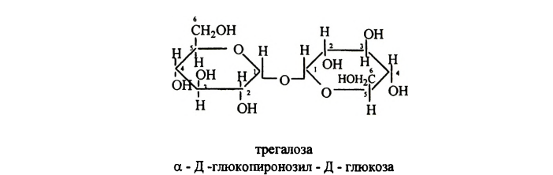

Сахароза (қызылша қанты немесе қамыс қанты) ертеден белгілі, табиғатта кең тараған қосылыс. Ол ең алғаш қамыс қантынан алынған. а-Д-глюкопираноза мен р-Д-фруктозаның жартылай ацетальды гидроксилдерінің әрекеттесуінен түзіледі:
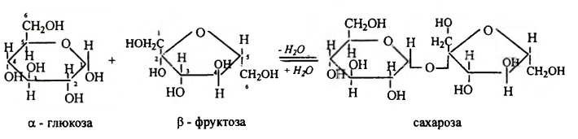
Сахарозаны а-Д-глюкопиранозил - р-Д-фруктофураноза деп атайды. Сахароза оңай гидролизденіп, глюкоза мен фруктозаның қоспасын береді. Сахарозаның ерітіндісі поляризацияланған сәуле жазықтығын оңға бұрады, бірақ гидролизденгенде, оның таңбасы өзгеріп, солға бұратын қасиетке ие болады. Себебі, гидролизденуден түзілген фруктозаның солға бұру қабілеті глюкозаның оңға бұру қабілетінен едәуір артық. Бұл қосылысты инверсия деп, ал алынған глюкоза мен фруктозаньщ қоспасын инвертті қант деп атайды. Сахароза өндірісте қант қызылшасынан жөне қамыс қантынан алынады.

ПОЛИСАХАРИДТЕР
Қант тәріздес емес полисахаридтер моносахаридтер мен дисахаридтерден өзгеше. Олар аморфты құрылысты, суда ерімейді немесе ерісе, коллоидті ерітінділер түзеді, тәтті дәмі болмайды. Табиғатта бұлар кең тараған және биологиялық, техникалық маңызы үлкен. Ең маңызды полисахаридтер крахмал мен целлюлоза (клетчатка) глюкоза қалдықтарынан тұрады. Жалпы формуласы Полисахаридтер молекуласының түзілуіне, әдетте, гликозидті және төртінші орындағы гидроксилдер қатысады. Демек, молекуладағы глюкоза қалдықтары 1,4-гликозидті байланыстар арқылы жалғасқан. Крахмал а-глюкозаның полимері, ал целлюлоза бета-глюкозаның полимері. Олардьщ элементар ұяшықтарының құрылысы былай өрнектеледі:
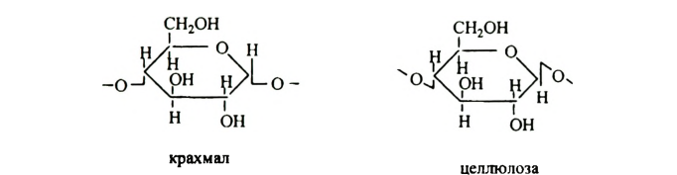
Крахмал - өсімдіктер қорегі түрінде табиғатта кең тараған полисахарид. Ол өсімдік түбірлерінде, жапырақтарында, әр түрлі дақылдарда (картофельде жөне жүгері дәндерінде) кездеседі. Өндірісте крахмал, негізінен, картофельден және жүгері дәндерінен алынады.
Крахмал суда жақсы ерімейді, ал ыстық суда коллоидті ерітінді-клейстер түзеді. Крахмал ерітіндісін иод ерітіндісі ашық көк түске бояйды, ол түс ерітіндіні қайнатқанда жойылып, суытқанда қайта пайда болады. Бұл реакцияны крахмал мен иодты сапалық ашуға қолданады жөне оны иодкрахмалды реакция деп атайды.
Крахмал молекула құрылысында айырмашылықтар бар амилоза және амилопектин деп аталатын екі полисахаридтердің қоспасынан тұрады. Көптеген өсімдіктердегі крахмал 25% амилозадан жөне 75% амилопектиннен тұрады. Амилоза сызықтық құрылысты болады және молекулалық массасы 160000-ға дейін жетеді. Амиолза альфа-глюкозаның бірнеше жүздеген қалдықтарының 1-4 гликозидті байланыстар арқылы жалғасуынан түзіледі:
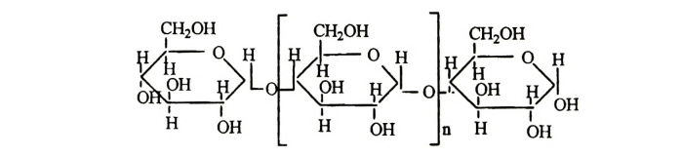
Иодтың крахмалмен беретін көк түсі осы амилозаға тән. Амилопектин тармақты құрылысты полисахарид, оның молекулалық массасы 1000000-ға дейін жетеді. Ол альфа-глюкозаның мыңдаған қалдықтарының 1-4 және 1-6 байланысуынан түзіледі:
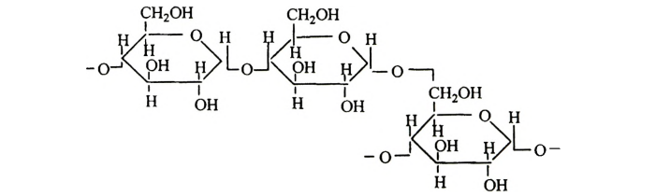
Крахмалдьщ гидролизінен алынатын ең соңғы өнім -Дглюкоза. Бірақ гидролиз жағдайын өзгерте отырып, яғни әр түрлі катализатор қолданып, аралық өнімдерді алуға болады:
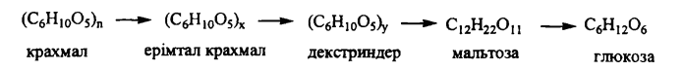
Декстриндер крахмалға қарағанда қарапайым, онша күрделі емес полисахарид. Крахмал тотықсыздандырмайтьш углеводтарға, ал декстриндер тотықсыздандырғыш углеводтарға жатады.
Крахмалға өте жақын зат гликоген (жануарлар крахмалы), ол бауырда жиналады және адам мен жануарлар организмінің сактаулы қоректік заты болып саналады. Гликоген молекуласы крахмал молекуласынан едәуір үлкен және күрделірек болады. Крахмал тамақ, тоқыма, қағаз және т.б. өнеркәсіп салаларында кеңінен қолданылады. Кейбір өсімдіктерде қоректік зат рөлін инулин (С6Н10О5)х атқарады. Ол суда жақсы ериді, гидролизденгенде, түгелдей Д-фруктозаға айналады.
Целлюлоза (клетчатка) - табиғатта кең тараған полисахарид, ол өсімдіктер құрамында болады. Таза целлюлозаға мақта және сүзгі қағаз жатады. Ағаштардың басты кұрам бөлігі целлюлоза және лигнин. Целлюлозаның молекуласы сызықгық құрылысты болып келеді жөне бета-глюкоза қалдықтарының 1-4 жағдайда байланысуынан түзіледі:
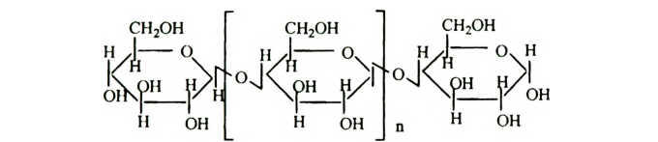
Целлюлоза гидролизденгенде глюкоза алынады, ал аралық өнім ретінде целлобиоза түзіледі. Целлюлоза жасанды талшық, кинопленкалар, қопарғыш заттар және этанол өндірістерінде кеңінен қолданылады. Бұдан ары қарай ыңғайлы болу үшін целлюлоза молекуласын ықшамдалған формуламен өрнектейміз: Целлюлоза мыс(ІІ) гидроксид інің аммиактағы ерітіндісінде (Швейцер реактиві) ериді. Бұл реакцияда көп атомды спирттерге тән целлюлозаның комплексті мыс алкоксиді түзіледі. Осы ерітіндіні қышқылдағанда целлюлозаның басқа модификациясы бөлініп шығады және оны жасанды талшықтар (жасанды жібек, мысаммиакты жібек) алу үшін қолдануға болады. Целлюлозаның маңызды қосылыстарының бірі - целлюлоза ксантогенаты. Ксантогенат-ксантоген қышқылының тұздары мен эфирлері, ал ксантоген қышқылы-дитиокөмір қышқылыньщ шала эфирі:
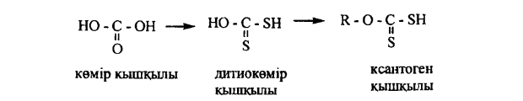
Целлюлоза күкіртті көміртекгің қатысуында сілтіде еріп, ксантогенат түзеді:
Міне, осы ксантогенаттан вискоза алынады. Вискозаны тар саңлаулар (фильер) арқылы күкірт қышқылының судағы ерітіндісіне өткізсе, жасанды жібек жіптер алынады. Егер вискозаны ұзын тар саңылаулар арқылы өткізсе, мөлдір пленка-целлофан алынады. Целлюлозаны сірке ангидридімен әрекеттестіргенде, ацетилдену реакциясы жүріп, ацетилцеллюлоза тузіледі:
Ацетилцеллюлоза әр түрлі органикалық еріткіштерде ериді. Оны ацетатты жібек, жанбайтын кино- жөне фотопленкалар алу үшін пайдаланады. Целлюлозаны азот жөне күкірт қышқылдарының қоспасымен әрекеттестіргенде, азот қышқылының күрделі эфирі-нитроцеллюлоза түзіледі. Реакцияның жүру жағдайына қарай кұрамында бір, екі немесе үш нитротопшасы бар эфир алуға болады:
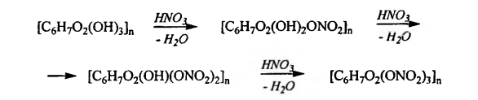
Нитроцеллюлоза органикалық еріткіштерде ериді. Мононитроцеллюлозаны лактар дайындау үшін қолданады. Динитроцеллюлозаның этанол және диэтил эфирімен қоспасынан тұтқыр ерітінді - коллодий алынады. Ол ерітінді еріткіштер ұшып кеткен соң пленка түзеді. Үшнитроцеллюлозаны пироксилин деп атайды және ол түтінсіз оқ дәрі дайындауға жұмсалады. Целлюлозаны күкірт қышқылының судағы ерітіндісімен гидролиздегенде түзілетін глюкозаны гидролизді этил спиртін алу үшін пайдаланады. Адам организмінде целлюлозаны глюкозаға дейін ыдырататын ферменттер болмайтындықтан, целлюлозаны тамактық өнім ретінде пайдалануға болмайды. Целлюлозаның крахмалдан негізгі айырмашылығы, міне, осында. Сиыр, қой және т.б. күйсейтін жануарлар целлюлозаны ыдырататын ферментті бөліп шығарады, сондықтан, олар кұрамында целлюлозасы бар өсімдіктермен қоректенеді. Көптеген жеміс шырындарында пектинді заттар деп аталатын ерекше заттар кездеседі. Олардьщ негізін целлюлоза секілді сызықгы құрылысты полимер түзетін Д-галактурон қышқылы құрайды:
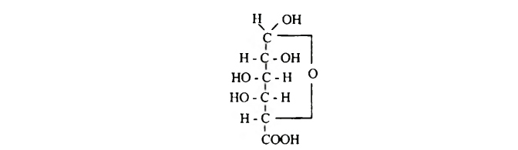
Кейбір қант тәріздес емес полисахаридтер гексозалардан емес пентозалардан тұрады. Оларды пентозандар деп атайды. Пентозандар аздаған мөлшерде ағаштарда да кездеседі.

Лекция 3
АЛИЦИКЛДІ ҚОСЫЛЫСТАР
Алициклді қосылыстар — молекулалары аромаггы сипаты жоқ бір немесе бірнеше сақиналардан (циклдерден) тұратьш көмірсутектер. Қасиеттері жағынан олар алифатты қосылыстарға ұқсас келеді. “Алициклді” деген термин “алифатты циклді” көмірсутектер деген мағына білдіреді. Алифатты және алициклді қосылыстардың ұқсастығы көп болғанымен, молекуладағы циклдік структураға байланысты алициклді қосылыстардың өзіндік ерекшеліктері бар. Алициклді көмірсутектер циклоалкандар, циклоалкендер, циклоалкадиендер, циклоалкиндер болып бөлінеді. Сонымен бірге алициклді көмірсутектердің өз ішіңде галоген туындылар, спирттер, карбонилді қосылыстар, қышқылдар, аминдер жөне т.б. болады. Бұл тарауда алициклді көмірсутектердің қарапайым қосылыстары циклоалкандар қарастырылады.
Циклоалкандардың изомериясы және номенклатурасы (циклопарафиндер)
Циклоалкандар (циклопарафиндер) кең тараған жөне кейбір мұнай сорттарыньщ негізгі кұрам бөлігі болып келеді (кавказ мұнайы, АҚШ-та калифорния мұнайы). Циклоалкандарды сақинада бір-бірімен байланысқан метилен топшаларынан тұратындықтан, полиметиленді көмірсутектер деп немесе кейбір мұнайлардың құрамында кездесетіндіктен, нафтендер деп те атайды. Бұл қосылыстарды зерттеумен орыс және совет химиктері В.В.Марковников, Н.Д.Зелинский, Г.Г.Густавсон, Н.М.Кижнер және т.б. шұғылданған. Молекуладағы цикддің санына қарай циклоалкандар моноциклді, бициклді, үшциклді және т.б. болып бөлінеді. Моноциклді циклоалкандардың жалпы формуласы Циклоалкандарды сәйкес алкандардың аттарына “цикло” деген сөзді қосып атайды:
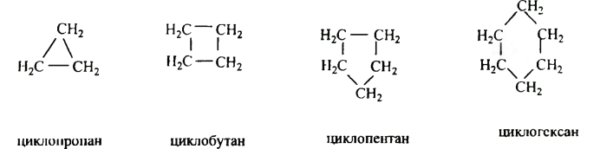

Егер сақинада екі не одан көп орынбасушылар болса, олардың орнын нөмірлеп көрсетеді:
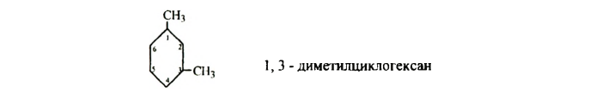
Циклоалкандарды, әдетте, ыңғайлы болу үшін метилен топшаларын жазбай геометриялық фигуралар түрінде өрнектейді: циклопропан - үш бұрьпп, циклобутан - квадрат және т.б. Циклоалкандар және олардың туындылары үшін изомерияның мына төмендегі түрлері болады:
- Циклдің мөлшеріне (үлкен-кішілігіне) сәйкес болатын изомерия:
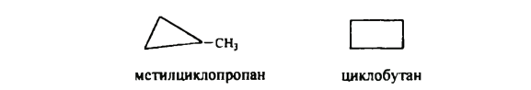
Екеуінің де молекулалық қүрамы бірдей
- Сақинадағы орынбасушылардың орналасу жағдайына қарай болатын изомерия:
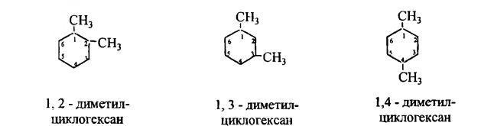
- Бүйір тізбектің изомериясы:
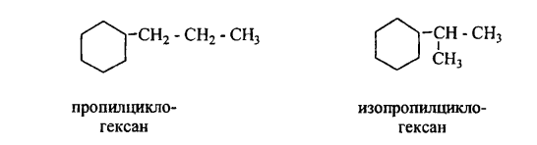

- Бүйір тізбектердің кеңістікте орналасуынан болатын геометриялық цис-және транс-изомерия:
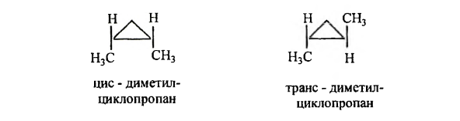
Циклоалкандарда конформациялық изомерия да байқалады.

Кернеу теориясы. Конформациялық изомерия
Циклдердің мөлшеріне қарай олардың тұрақтылығы да әр түрлі болады. Үш және төрт мүшелі циклдер бес және алты мүшелі циклдерге қарағанда тұрақсыздау келеді. Циклді қосылыстар тұрақтылығының әр түрлі болу себебін түсіңдіру үшін неміс химигі А.Байер өзінің “кернеу теориясын” (1885 ж.) ұсынды. Байер циклдің тұрақтылығын олардың құрылысының ерекшеліктерімен байланыстыруға тырысты. Біріншіден, ол циклді қосылыстар жазық кұрылысты болу керек деп есептеді, екіншіден, кернеу (тұрактылық) өлшемі ретінде валенттік бұрыштың қалыпты тетраэдрлік бұрыштан (109°28|) ауытқу шамасын алды. Байер теориясы бойынша валенттік бұрыштың ауытқу шамасы циклдің түзілу мүмкіндігін анықгайды жөне молекуланың тұрақғылығын төмендететін кернеу туғызады. Мысалы, циклоалканньщ қарапайым өкілі циклопропан тең қабырғалы үшбұрыш түрінде өрнектеледі (19- сурет). Соған сөйкес валенттік байланыстардың бағыттары альфа-бұрышқа ауытқиды: 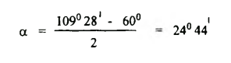

Осы жолмен басқа циклді системалар үшін валенттік бүрыштың ауытку шамасын есептеп шығаруга болады.
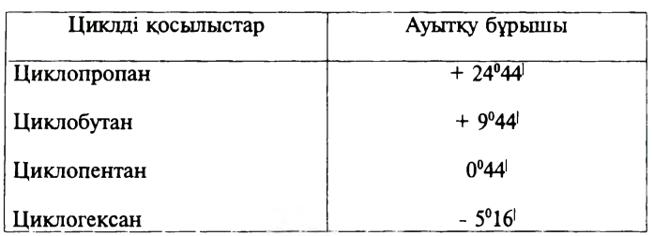
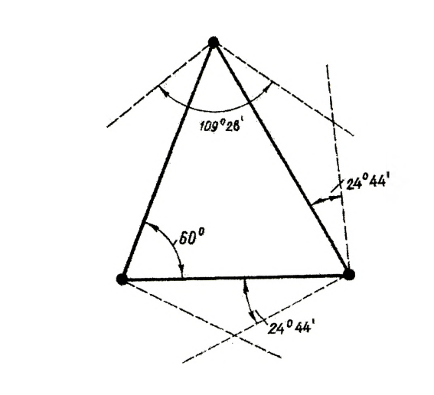
Циклопропан молекуласындағы валенттілік бұрыштың ауытқуы.

